**书籍插图**

插画，是一个相对宽泛的概念。在本章中，我主要分享的是儿童读物中的插图。这一类型的创作是基于文字作品所描述的内容进行的图画创作。类似命题创作，插画师需同时顾及内容与艺术水准。

《谁会爬》

*谁会爬？虫会爬。*

*虫儿怎样爬？六只脚儿往前爬。*

*谁会游？鱼会游。*

*鱼儿怎样游？摇摇尾巴点点头。*

*谁会飞？鸟会飞。*

*鸟儿怎样飞？拍拍翅膀满天飞。*

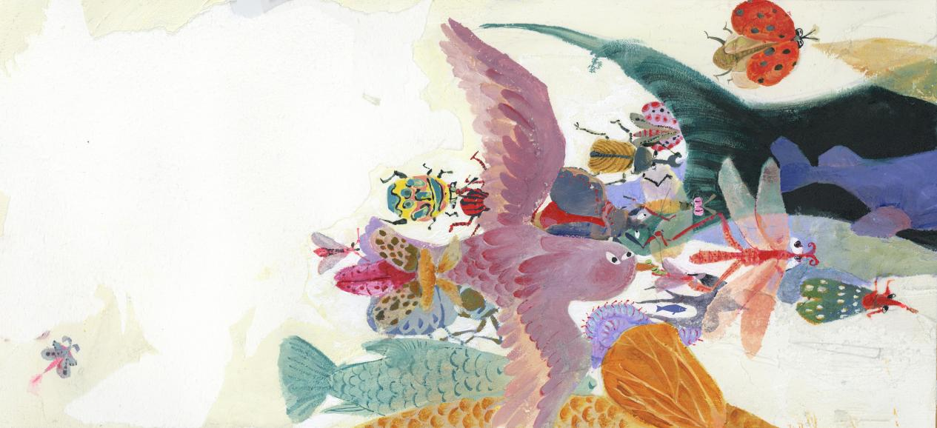儿歌插画

（出自《摇到外婆桥》）

这首儿歌用儿童的语言描述了虫、鸟、鱼三种生物的行动状态，音律朗朗上口。在构思时，我需要考虑到排版，所以用撕画纸的肌理为画面左侧留白，用以文字排版。而右侧堆积了不同种类的虫鸟鱼，大大小小、前前后后的进行排布，使画面既丰富又协调。

《手指》

*十个弟兄一齐耍，头上各顶一片瓦。*

*小事分成两起做，大事齐心也不怕。*

*十个弟兄它是谁？人人身上都有它。*

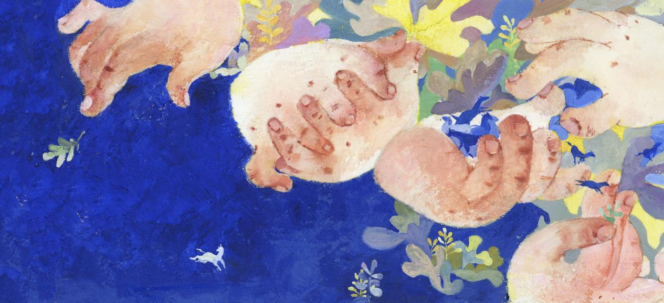

儿歌插画

（出自《摇到外婆桥》）

对于这种谜语、儿歌类的插画，往往只需表现出文字描述的重要元素，如这首谜语中的手指。我在创作时考虑到插图有辅助儿童理解内容的作用，所以我考虑用具象的方式来呈现手部，在用色上也使用了肉色。我画了六只形态各异的小胖手，为肉色的手搭配了深蓝色的底色。这样的高对比度更容易产生强烈的视觉感受。在画面中还穿插了一些蓝色小马来增加画面故事性。

这是为作家赵霞儿童文学作品《我的湖》配的插图。

桥梁书的插图配图，一般是一个章节仅需1-2张图。插画师可以在文章中截取自己觉得适合图画表现的情节来画，也可以用一张图融合整个章节的内容来画。

《我的湖》描述的是作家儿时的水乡旧事，文字细腻诙谐又生动。文中记录了如踢毽子、买冰棍儿、买糕点等童年趣事，也描写了如雕花床、青花瓷碗等老物件。我在阅读时仿佛身临其境，在绘画时，我使用了岩彩，岩彩是矿物质颜料，颗粒感较强，配以相对写实的绘画手法，辅助小读者们在阅读时更好的还原当时的情境。

007雕花床

雕花床

006买甜老虎

买糕点

005买冰棍儿

买冰棍

004踢毽子

踢毽子

003水葫芦

水葫芦

水葫芦是一种水生植物，我在网络上搜索图片资料时觉得水葫芦的画很好看，于是网购了一些水葫芦回家养。买回来时只有叶子和根，泡在水中不多时便慢慢打了花苞，开出蓝紫色的花。这是我画文学插图时的写照，在完成创作任务的同时，享受着了解新事物的乐趣。

儿童绘本与书籍插图因其使用场景均为书籍，以少儿为读者群体，所以有其相关性。

有很多插画师朋友或绘画爱好者希望从事绘本创作，那么绘本创作相较于插画创作需要额外具备哪些能力呢？接下来的绘本创作章节中的分享，也许可以给出答案。